Noviembre, 7 de 2022

SEÑORA

JHOANA PINEDA

ORTOMAX

Cordial saludo,

Anexo a usted un resumen del inventario registrado actualmente en el software CONTIFICO en la bodega “PINEDA CORAL JAIRO DARIO”, en la cual se refleja la existencia de **4.244** unidades de productos de los cuales **1.224** fueron actualizados el día 5 de noviembre del 2022 y quedan pendiente **817** productos que no tienen costo y **2.203** Sin costo y sin stock.

Por lo tanto, agradezco a usted y bajo su consentimiento delegar a quien corresponda y tenga el conocimiento del costo de los productos para llenar la información solicitada y poder registrar esto en el sistema.

Esta actualización la puedo realizar en el sistema (CONTIFICO), si me colaboran completando el archivo Excel que anexo en el campo de costeo,

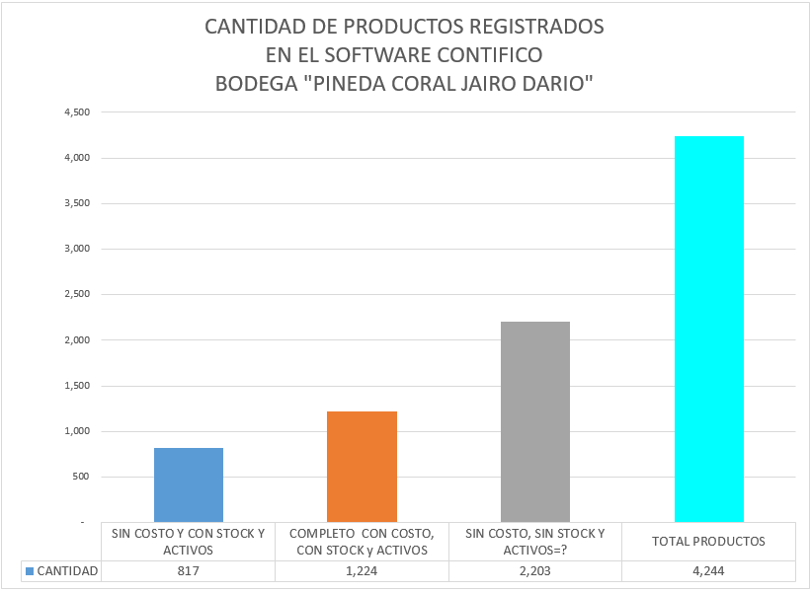De esta forma tendrá una información mucho más completa y al día.

Esquema de archivo Excel

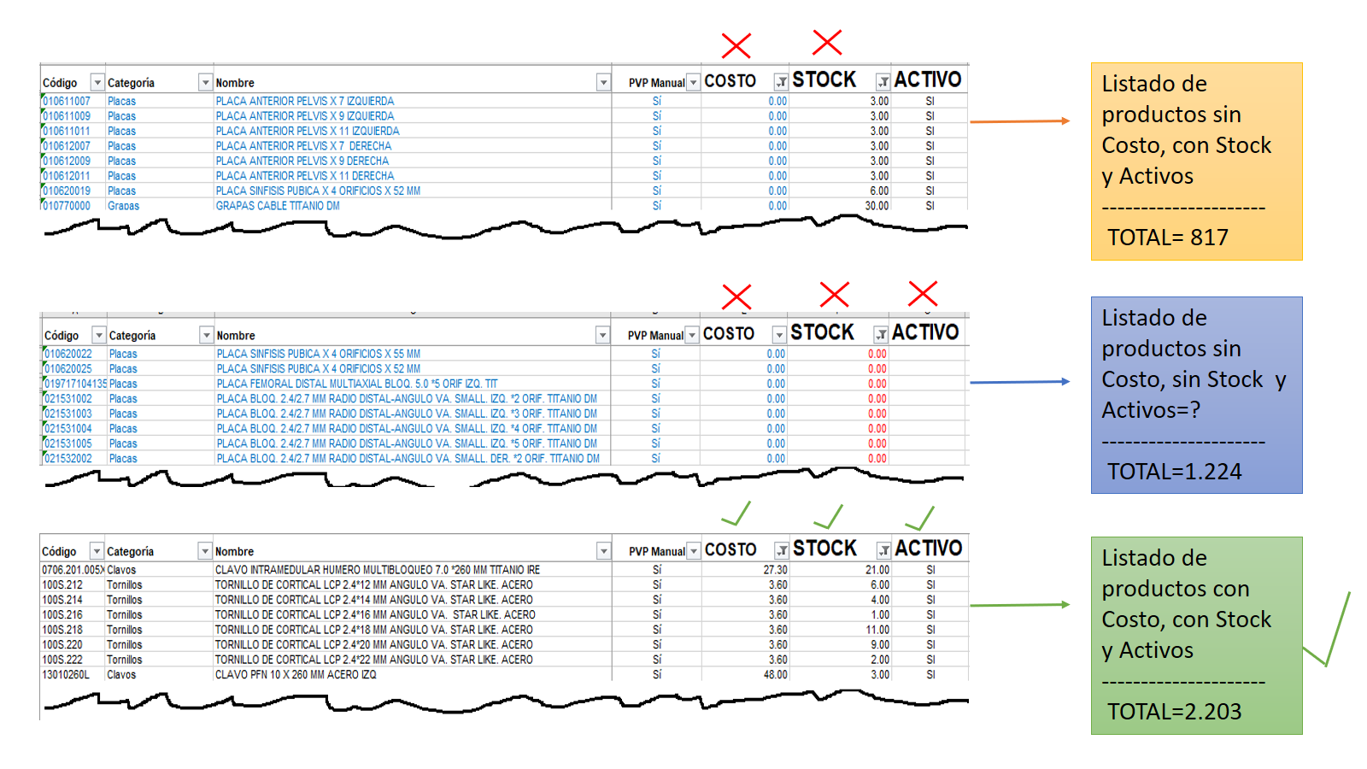

= Campo para actualizar Campo actualizado

Atentamente,

ALBERTO CAICEDO

ING. SISTEMAS